華視新聞資訊台拓展網路新聞平台的經營思維
陳清河 2024.04.05
前言
藉助網路頻寬優化與行動機具普及的加持，近幾年各類網路平台為企業體系帶來甚多的商機，無論是購物、旅遊、運動、遊戲、餐飲等相關產業，乃至本文所要探討的各類新聞經營網路平台皆受其惠。
電視新聞頻道經營網路平台已有將近20年的歷史，初期目的是為了與競爭平台共存的需求，其中最大的原因來自電視新聞頻道的經營須持有特許執照，以及多媒體新聞素材的融合媒體呈現。
然而許多媒體經營者投入網路平台後，才了解網路服務需面對的事甚多，包括必須即時滾動訊息、無止境售後服務的需求、多元素材的存取與授權機制、新媒體創製人力的不足、廣告營收業務的差異等相關議題逐漸衍生。讓原本習慣於一對多與單向傳輸，以及簡要素材與垂直經營的媒體經營模式，充分理解扮演「數位移民」的艱辛，也印證了電視新聞台拓展網路新聞平台的經營，仍需要有一套新媒體運作的思維。
網路新聞平台生態的重整
在新媒體平台中新聞資訊的流通，除了內容須兼具有趣性、重要性、時效性、影響性等吸引力之外，尚需仰賴影音、即時、互動、社群以及雲端空間等優勢的支持。無庸置疑，網路平台新聞資訊流通的驟增，確實給傳統的平面與電子媒體，帶來可能被襲奪或替代的威脅，此一現象可從網路資訊流量與消費者積極參與的熱度逐步呈現。
不難理解，網路新聞平台的商業模式基於競爭將會日漸多元，尤其是其建置成本與進入門檻落差確實頗大。較主流的平台甚至有來自全球規模的大型資訊業集團，較陽春的平台也可以是自媒體經營的個體戶。目前市場上商業化網路新聞平台的類型頗多，包含入口網站例如雅虎新聞站、主流媒體衍生新聞網站，例如廣播、電視或紙本刊物附屬新聞網站；社群媒體新聞網站，例如臉書或LINE TODAY新聞網站；通訊社新聞網站，例如中央社網站、APP新聞推播以及自媒體型網站，以及Google所開發的匯集新聞模式等平台。除此之外，有些雨後春筍般出現的新聞網站更是不勝枚舉。
從商業經營的角度，新聞網站的訊息來源包括原生或搜尋兩大類，也因此投入的資源當然可大可小。隨著網路的使用人口節節攀升，新聞網站的經營確實有其正向的市場潛力，但是網站的多元化設置，礙於市場的存活趨勢，促使每家新聞網站所需投入的軟硬體資源包括人力需求，也自然須相對增加。依此推論，大量遍地開花的新興新聞網站，其績效與數量能否成正比發展，是值得持續觀察的議題。
由現有新聞網站的內容不難發現，經常會有訊息重複性太高、新聞來源不易查證、資訊過於碎片化、影音內容產製品質良莠不齊，以及新聞資訊替換率甚低等情形。有一些資源投入較高的新聞網站，開始考量是否需要採取會員制的經營模式，但事實證明也因此無法鞏固用戶而影響流量的結果。
尤其在日漸加大的寬頻環境，新聞網站較傳統特許媒體更為容易建置的情境，加上礙於言論自由的保障與法律差別管制下，導致新聞網站已有過於浮濫的現象，造成許多正規新聞媒體經營者，必然要面對競爭對手不斷擴張，卻難以兼顧品質的兩難。如今，只有在面對大規模的天災人禍(如四月初的地震與俄烏/以阿戰爭等新聞)，或具有專業深度的新聞議題(財經、科學、科技或國際等新聞)時，才會讓電視新聞專業頻道有發揮的空間。
交叉消費數據與新聞平台內容的調整
雖然網路新聞平台的多元發展屬正常趨勢，但是新聞媒體廣告營收的板塊正在劇烈調整，只是大者恆大將是後續市場的不變法則。根據各類針對網路媒體觸及資料調查的結果顯示，近幾年網路新聞平台無論是月活躍人數、日均流量、數位廣告月收數、粉絲數都逐漸增加，尤其受到社群效應的影響，更呈現對分眾網路流量與網路聲量經營方式有了甚大的改變。
就台灣數位媒體應用暨行銷協會（簡稱DMA）歷年的統計，台灣數位媒體廣告量早在2016年起便超越傳統媒體，成為接觸消費者的主要管道。其觀察點鎖定在影音廣告預算、程序化購買以及行動社群等面向，藉由精準廣告投放與社群行銷，融合直播與網紅帶動媒體投資預算，電視與平面媒體的跌幅持續加大，但是數位媒體日趨成長，足見媒體商業模式的操作，反而投注演算法影響新聞需求的流量，進而主導新聞網站的經營績效。
由上述的資訊可見，當行業的門檻降低造成經營者趨向普及化之後，其商業模式與經營規模的盤整，必然成為市場競爭的策略考量。當下各類網路新聞平台的大量出現，逐漸出現新聞資訊市場走向兩極化發展的主因；所謂惡性競爭與惡性循環所帶來的不是惡性倒閉，而是充斥著劣質的新聞與社群關係，讓這個具有公信力的新聞行業，必須不斷面對社會價值的檢驗。
回想過往十幾年期間各類新聞平台的發展，傳統電視新聞平台為了爭取收視率，在深度報導這塊領域相對會需要花費更多人力、物力與時間。不難理解，對於單純的報導跟評論已經無法在滿足現今社會需求，媒體應該用更高層次的使命跟社會責任來說「好的故事」。必須強調的是，新聞真的不是只有刊登或播報而已，新聞更需有高的社會公共信託與責任，對相關民眾所關心的事務進行深度報導。去年開始，華視新聞資訊台在整點時段選播深度專題，例如打開世界之門、華視新聞雜誌、主播說新聞、新聞高峰會、Focus、向前輩致敬--老藝人、52動起來(體育)、華視藝廊、中央社精選、咱台灣的味-台灣行腳&美食，一年的累積逐步建立華視新聞資訊台的特色，這些作為確實值予肯定。
華視新聞台收視率提升的肯定
從華視內部針對今年(2024)一月到三月份的報告中得知(如下圖)，自從華視新聞台上架到52頻道之後，確實有了市場的正面回應。同時也帶動華視12CH的主頻道，晚間新聞M30-54主力觀眾皆高於競頻，藉由日漸累積與影響力的提升，華視也開始深耕國際報導，並兼顧族群台、客語比重已達12-17%的比率 。
就華視隸屬於公廣集團之下的運作機制而言，如果能夠叫好又能在收視率有亮麗的表現，其實也是眾所期待。只是，當影響力日漸提升的同時，對於媒體扮演守望與守門的角色，當然必須更高度的自我檢視。
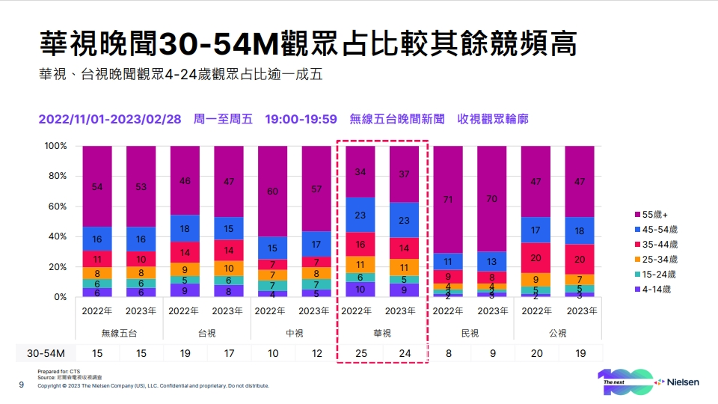
就理性的分析，收視率向來就是電視台用來分析其目標觀眾之喜好，並藉以妥善安排時段，進而規劃節目內容的取向；整體電視產業機制為準確反應市場，收視率自然成為唯一市場交易的依據，此一現象縱使公廣集團轄下的華視新聞台，對收視率的自我要求也無可例外。媒體和社會共生的微妙關係，必然是維繫在包括在政治、經濟、教育、文化、宗教等社會權力結構的變化，正因為這些社會元素才能營造其社會能量，媒體所提供的訊息必然是經常給人一種「貼身最直接」的需求。
因此做為負責任的媒體從業者，當然須堅持如何以較適合閱聽人的需求，提供有品質與有價值，尤其是有意義的訊息，才能讓新聞行業擁有具文化影響力的認同。傳統電視台是靠收視率與廣告來經營消費者，到了新媒體時代，媒體不再只是依靠收視率，也仰賴點擊率營收。傳統電視新聞台在商業結構的驅使下，經營者為了求生存，雖然贏得收視率反而失其公信力，這種現象長期下來，讓新聞台的生態受到社會的詬病，此一現象是華視新聞台更應常引以為鑑。
再從媒體擁有者的社會角色談起
個人曾經針對媒體經營的撰述中提及，擁有媒體其實跟擁有財富一樣，都會讓自己在日常生活中產生一種上對下與一對多「中心化表意權」的關係，藉由媒體的平台去引導社會輿論以及影響公共事務。換言之，擁有媒體者可營造另一種社會角色的改變，因為擁有媒體會讓自己成為對公眾有發聲權的人，另則對許多事務也具有詮釋權與修正權的空間；尤其是在眾說紛紜的情境下，讓自己可藉媒體的發聲，形成傳播學所說「媒體真實，去定義社會事實的權力」。
長久下來，新聞商業價值與社會價值的對峙，讓壞消息總是比好消息有賣點也受注目的情境，媒體更常遊走於扮演「生產、化妝、製造、加工、修理」的角色。每日經常接觸的新聞，傾向於追求災難、危機、衝突、犯罪、腐化等議題，藉由誇大標題與數據揣測等模式，帶動收視率與點閱率。不難理解，當下媒體強調快速收割的作為，都將對社會產生後遺症留下一種社會負向，讓社會趨向混亂與不穩定的狀態。
在社群媒體的自媒體形式尚未成熟之前，過往主流媒體機構的新聞從業人員，自然是扮演一位有組織授權的人，可藉由新聞、節目或廣告內容的產製，主導與改變整體社會的真相，甚至帶動社會的主流文化，進而在各類選舉或產品促銷的過程，營造媒體單向的對話權以及修正權，或在社會溝通的歷程運用攻擊或協調的手段去說服他人。隨著近幾年各類網路新媒體加入輿論市場，特別是行動寬頻市場的快速擴張，讓消費者接收媒體訊息的模式，發生了極大的轉變。眾所周知在各類新媒體的衝擊下，主流媒體對於社會資訊的壟斷優勢已大不如前，尤其是年輕受眾從傳統媒體向新媒體的快速轉移，除非是較重大事件或具專業深度內容的探討，傳統媒體確實在一般生活事物情境中，與社會有漸行漸遠的隱憂。
新聞台的經營為提高收視率的成效與點閱率的流量，須經常面對「數據口碑以及內容評價」的挑戰，所謂「沒有生命就無法繼續生存，沒有生存無法兼顧生活」的困境中，在報導或評論時只好大量導入一些怪異現象，造成眾人對媒體的評價給予「天天必須黑的也講、白的也講，最後只好日日黑白講」的認知。更尷尬的是，主流媒體原本扮演「公權力與公權利的對話平台」或關注「公共信託與公共利益」的理念，已經自顧不暇，此點必然是華視新聞台必須堅持之處。
(本文部分內容係整理自個人所發表過的專文或內容的相關資訊)
引用文獻:
陳清河／積極導入粉絲變現新平台 企業永續經營之道 | 雲論 | ETtoday新聞雲
陳清河／數位匯流衝擊產業 轉型為媒體生存之道 | 雲論 | ETtoday新聞雲
台灣數位媒體應用暨行銷協會 ( DMA)/《台灣數位廣告量統計報告》。
華視/ (2024)一月到三月份的報告。

